

**令和６年度　第10回**

**大阪府東京事務所 メールマガジン**

**大阪府東京事務所メールマガジン読者のみなさま**

早いものでもう２月に入りました。２月と言えば節分ですね。

ミャクミャクもいろいろな場所で節分イベントに参加してましたね♪

ぜひミャクミャクには、大阪・関西に「福」はもちろんのこと、万博会場に世界中からたくさんの来場者を呼び込んでもらいたいですね！

そんな２月に配信するメルマガ第10号では、『大阪府と関西鉄道事業者によるコラボイベント』と『東京インターナショナル・ギフト・ショー春2025第17回LIFE×DESIGN』についてお知らせします。

**★大阪府と関西鉄道事業者（JR西日本、近鉄、南海、京阪、阪急、阪神）による**

**コラボイベントを開催します！**

本年４月に開幕する大阪・関西万博の首都圏における機運醸成、及び大阪・関西の観光と鉄道の魅力を発信するため、大阪府と関西鉄道６事業者によるコラボイベントを以下のとおり開催します。

タレント及びＭＣとのトークセッションによる万博の見どころや関西の鉄道沿線の紹介のほか、クイズ大会、万博公式キャラクター「ミャクミャク」との撮影会など魅力的なイベント内容となっております。

１　イベント名：「もうすぐ開幕！大阪・関西万博＆関西の鉄道旅」

２　開催日時：令和７年２月11日（火曜日・祝日）10時から17時まで

３　開催場所：イオンモール幕張新都心　グランドコート

　　　　　　　（千葉県千葉市美浜区豊砂１－１他）

４　主催：関西の魅力発信プロジェクト実行委員会

　　＜参加団体＞

大阪府、西日本旅客鉄道株式会社、近鉄グループホールディングス株式会社、

南海電気鉄道株式会社、京阪ホールディングス株式会社、阪急電鉄株式会社、

阪神電気鉄道株式会社

５　後援：国土交通省、観光庁

６　内容

【ステージイベント】

＜開催時間＞１回目：11時から12時30分、２回目：15時から16時30分

（１）トークセッション１

（公社）2025年日本国際博覧会協会から万博のパビリオン他、見どころなどを紹介します。

（２）トークセッション２

　　　　関西鉄道６事業者から魅力ある関西の鉄道沿線などを紹介します。

（３）クイズ大会（先着100名）

　　　　万博入場チケットなどが当たる二次元コードを使用した「関西の魅力発信クイズ大会」を開催します。

（４）撮影会（対象はトークセッション及びクイズ大会の参加者）

　　　　万博公式キャラクター「ミャクミャク」との撮影会を実施します。

【ブースイベント】

クイズラリー（先着700名）

ステージイベントがない時間帯に、大阪府と鉄道６事業者が設置するブースでクイズラリーを実施します。

クイズの全問正解者には景品をプレゼントします。

※都合により、イベント内容や開催時間等が変更になる場合がございます。

▽イベントのチラシ等はこちら▽

<https://www.pref.osaka.lg.jp/hodo/fumin/o020070/prs_50130.html>

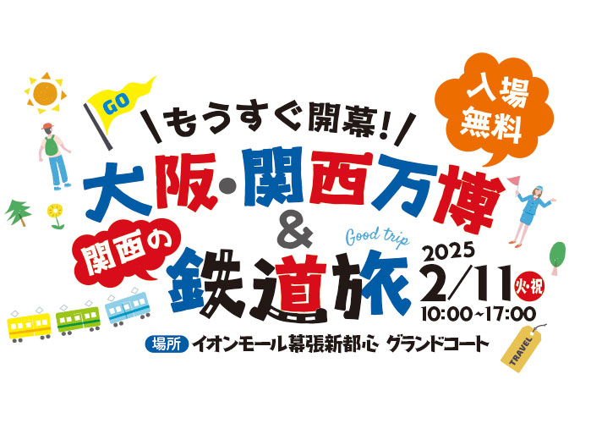

**★大阪製ブランドが****「東京インターナショナル・ギフト・ショー春2025**

**第17回LIFE×DESIGN」に出展します！**

2月12日(水)～2月14日(金)に東京ビッグサイトで開催される「東京インターナショナル・ギフト・ショー春2025 第17回LIFE×DESIGN」に大阪製ブランドが出展します。

普段使いできる便利な日用品から大切な人へのプレゼントにも。万博で注目を集める「大阪」のオリジナリティあふれる製品をぜひご覧ください。（※認定製品以外の商品も展示します。）

【東京インターナショナル・ギフト・ショー春2025 第17回LIFE×DESIGN】

＜開催期間＞2025年2月12日(水)～2月14日(金)

＜開催時間＞10:00～18:00　※最終日は17:00まで

＜開催場所＞東京ビッグサイト（東京国際展示場） 南展示棟

＜ブース＞ 南3ホール T17-08

※入場には事前登録が必要です

▽詳しくはこちら▽

<https://osaka-sei.m-osaka.com/news/3307/>

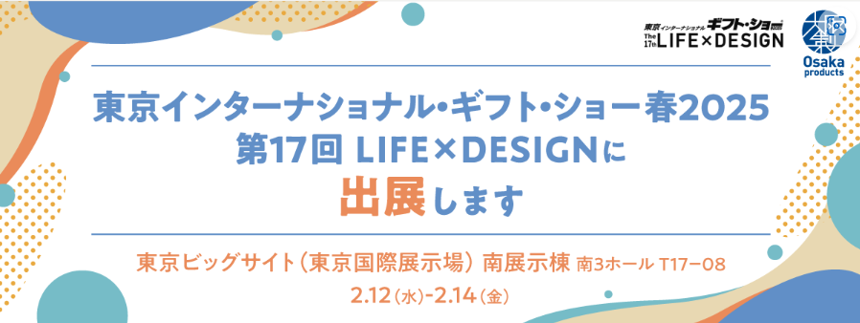

【発行元】

　大阪府東京事務所

[tokyojimusho@sbox.pref.osaka.lg.jp](mailto:tokyojimusho@sbox.pref.osaka.lg.jp)

　〒102-0093

　東京都千代田区平河町2丁目6-3　都道府県会館７F

　TEL：03-5212-9118

　FAX：03-5212-9119